Задание 1
Оглавление
Переключение телефона на режим отладки 2
Включение технологии виртуализации 2
Запуск первого проекта 2
Задание имени проекта 4
Настройка эмулятора 5
Настройка SDK 8
Запуск созданного проекта на выполнение 8
Вставка и выравнивание графических элементов 9
Проект и логика приложения 11
Первое приложение 12
Второе приложение 14
Установка Android Studio
Перед началом работы скачайте из Интернета на свой компьютер приложение Android Studio (обычно скачивается последняя версия: январь 2023 версия 2022.1.1.20) и установите его.
Запросив Android Studio скачать, выберите строку
Download Android Studio & App Tools - Android Developers
Щелкните по строке Download
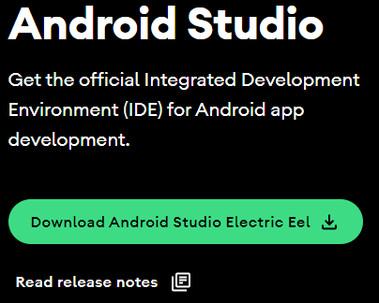
Появившееся сообщение о лицензии
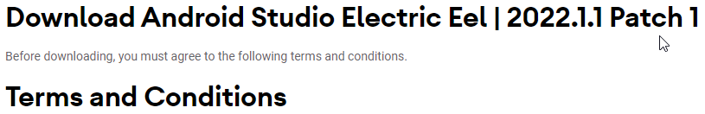
Пролистайте до конца, установите флажок, как указано и щелкните по строке Download
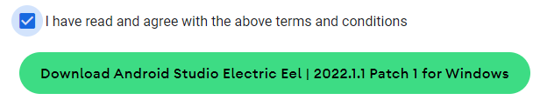
После окончания скачивания установите Android Studio.

Создайте папку для будущих проектов (в примерах ниже Projects).
Запуск установки Android Studio не вызывает осложнений. По окончанию установки автоматически запускается создание проекта (при желании можно отменить запуск, убрав соответствующий флажок).

Переключение телефона на режим отладки
- Включите мобильник в режим разработки приложений.
  - Найдите на экране телефона иконку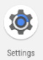 «Настройка» (Settings) и нажмите на нее.
  - Пролистайте список до позиции «О телефоне» и щелкните по ней.
  - Найдите позицию «Номер сборки» (Build number) и семь раз щелкните по ней. Мобильник переключится в режим «Разработчика». (На некоторых моделях мобильников этот режим устанавливается автоматически.)
  - Пролистайте снова список «Настройка», найдите позицию «(Для) Параметры разработчика(ов)», откройте ее и установите флажок в позиции «Отладка (по) USB». В круглых скобках указаны варианты записи параметра.
Примечание. Если при повторных запусках Android Studio не видит телефон, надо отключить отладку по USB и включить снова.

Включение технологии виртуализации
Если при запуске приложения появилось сообщение (синим цветом приведен перевод сообщений).
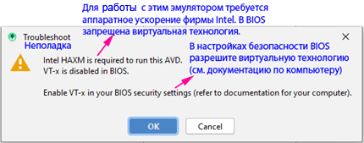
Для включения режима VT (на примере материнской платы B365M-К) проделать следующее
- При включении компьютера войдите в BIOS.
- Нажмите на клавишу F7 (Advanced Mode).
- В появившейся сверху строке выберите позицию Advanced.
- В появившемся меню выберите позицию CPU Configuration.
- В строке Intel (VMX) Virtualization Technology в прямоугольнике с надписью Disabled переключите надпись на значение Enabled.
- Нажмите на клавишу F10 (Сохранить конфигурацию и выход).

Запуск первого проекта
- Запустите приложение Android Studio.
- Если это самый первый запуск, то сначала появится окно, показанное в п.6: (последующие запуски выполняются через меню File. Возможно, в последних версиях это окно не появляется).
- Рекомендуется установить режим запуска проектов. Если это не сделать, то при запуске Android Studio всегда будет запускаться один из проектов, выполненных раньше. Для выбора запускаемого проекта проделать следующее:
- В меню File выбрать позицию Setting, затем позицию System Setting
- В появившемся окне выполнить действия, указанные на скриншоте.
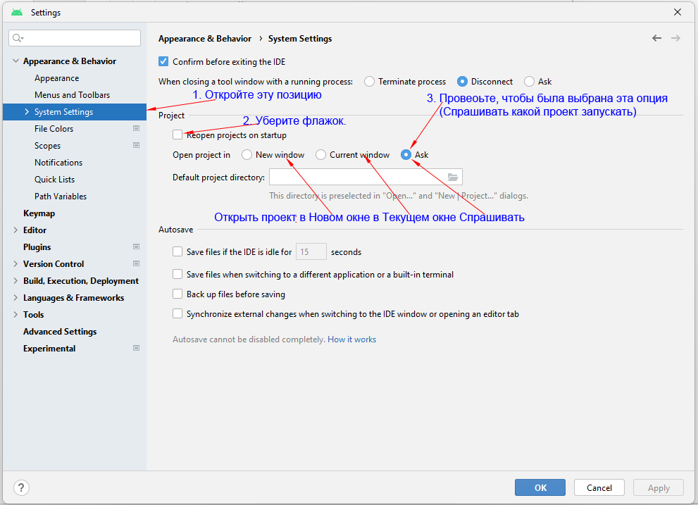
- Первое окно
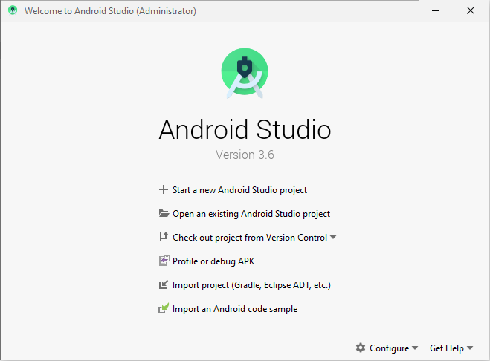
Окно для предыдущей версии
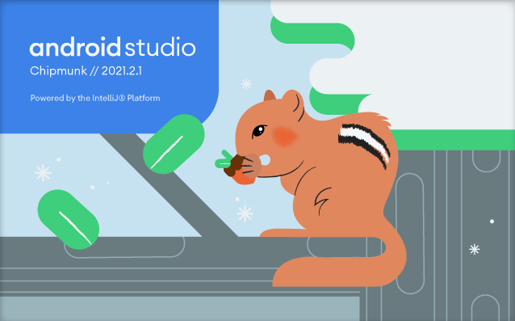
Окно для версии 2022.1.1.20
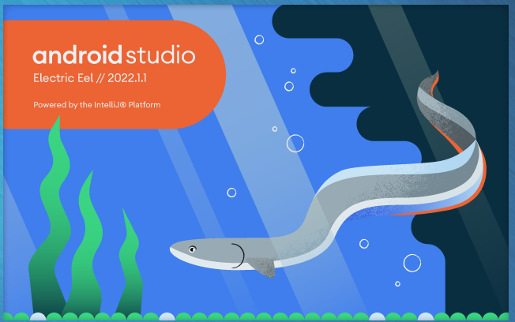
- Появится окно, в котором найдите шаблон Empty Activity и щелкните по нему.

Примечания.
- Android Studio не допускает в служебных операциях русский язык, который можно применять в проекте только для выдачи текста на экран и ввода текста с виртуальной клавиатуры. Имя какой-либо папки, в названии которой содержатся русские буквы, может привести к аварийному завершению проекта.
- Все вновь добавляемые проекты среда Android Studio помещает в одну общую папку, что может потребовать переустановки Android Studio, если какой-нибудь из проектов создает неустранимую ошибку. Поэтому старайтесь размещать проекты в разных папках, как описано ниже на скриншоте.
- Термины на английском языке зачастую не совсем точно отображают объект. Например, под словом Activity (Деятельность) подразумевается «Страница».

Задание имени проекта
Примечание.
Среда Android Studio при запуске в ОС Windows проекта первый раз копирует служебные файлы. Эти файлы необходимы при разработке каждого последующего приложения. Для экономии места на диске эта информация повторно не копируется. Поэтому, если не принять никаких мер, все последующие приложения будут находиться в одной папке. Для извлечения конкретного приложения в меню File среды Android Studio имеется команда Export to Zip File, с помощью которой можно извлечь конкретный проект. Для создания каждого проекта в отдельной папке, эту папку надо предварительно создать, а имя проекта набрать два раза (в позиции для имени и после имени созданной папки), как показано ниже.
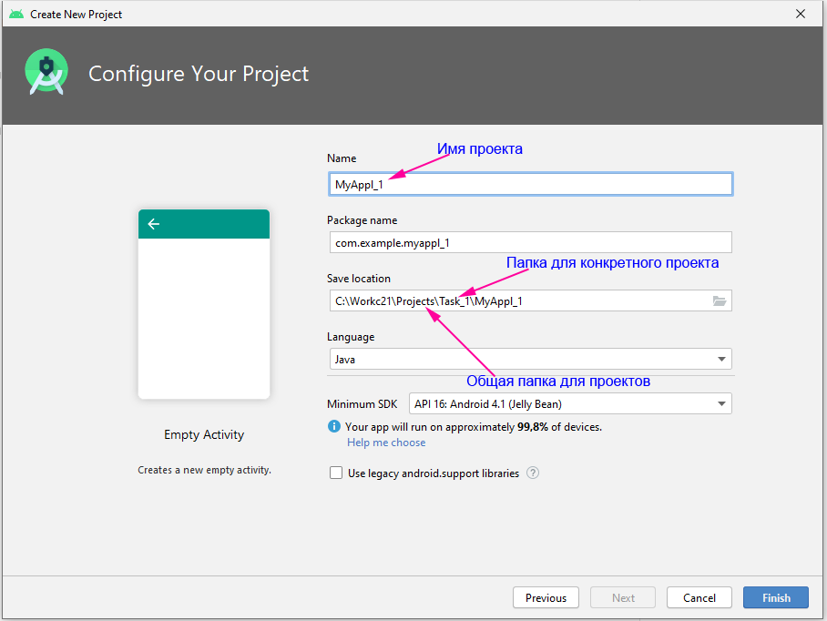
После запуска проекта появится окно (окно сокращено по высоте и ширине):
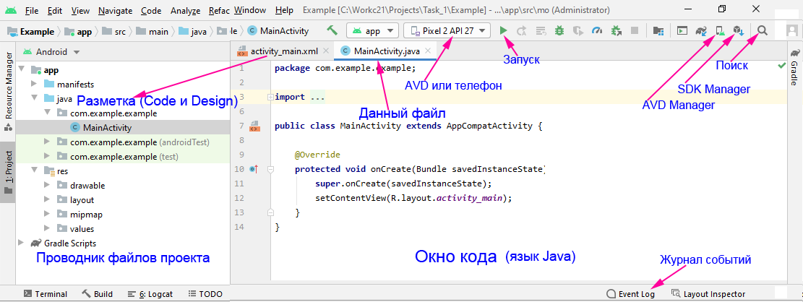
Проверять разработанные проекты можно либо на подключенном телефоне, либо на эмуляторе. Эмулятор (AVD – Android Virtual Device) создается пользователем (см. скриншот выше).
Ниже представлен вывод на эмулятор сообщения «Hello World!», которое появляется при запуске нового проекта.
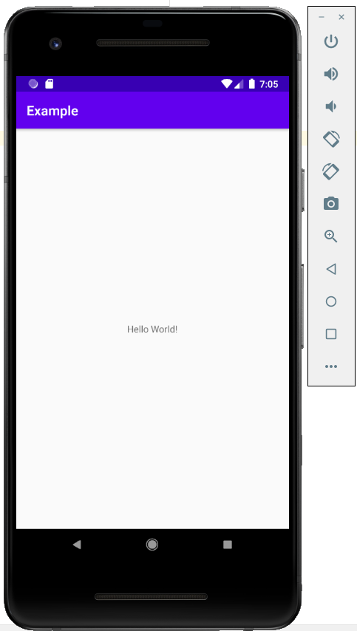
Примечание.
Выполнение проекта с выводом результата на AVD занимает больше времени по сравнению с выводом на реальный телефон, поэтому для работы с AVD требуется достаточно мощный компьютер.
Проект приложения для вывода на мобильный телефон состоит из кода приложения (функциональность приложения) на языке Java (или Kotlin) и разметки.

Настройка эмулятора
Если это самый первый запуск, то дождитесь запуска проекта. Когда проект будет запущен, сначала надо настроить эмулятор (эмуляторы). Настройка выполняется в таком порядке:
- Создать виртуальное устройство AVD (эмулятор).
- Загрузить SDK (Software Development Kit – набор средств для разработки программ), требуемый для выбранного эмулятора. Обычно указан минимально допустимый номер для SDK. Максимально возможный номер желательно не использовать.
Если не соблюдать этот порядок, могут возникнуть осложнения.
При первом запуске вам сразу будет предложено выбрать тип загрузки (выберите Standard). Но эмуляторы можно добавлять и удалять позднее, для этого на ленте основного экрана (вверху, справа) размещены иконки:
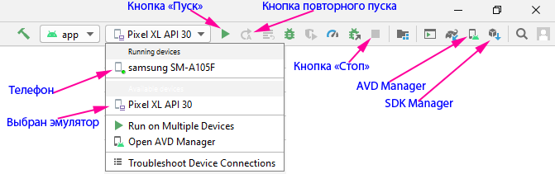
  - Щелкните по иконке AVD Manager (AVD – Android Virtual Device – это эмулятор). Будет выведена страница (эта страница выводится при начальном запуске).
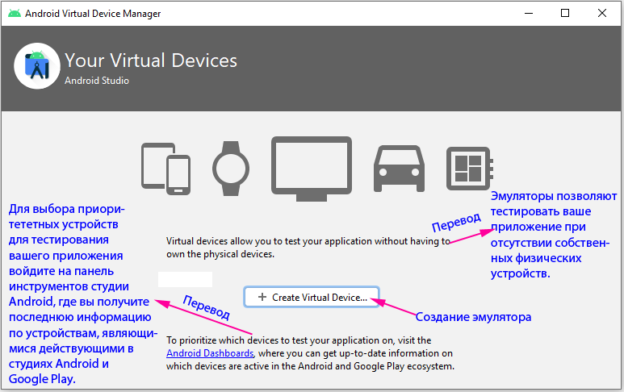
  - Щелкните по кнопке Create Virtual Device и выберите телефон.
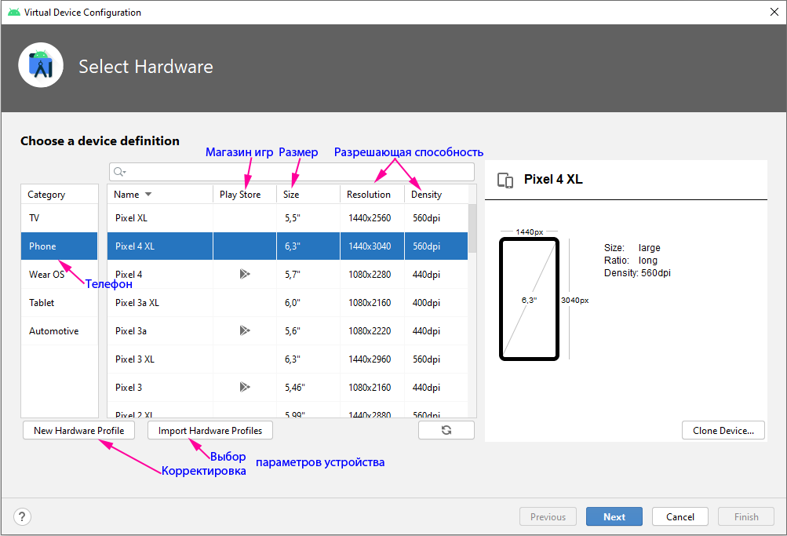
  - После щелчка по кнопке Next появится окно для выбора образа системы для обработки телефонов этого типа. Щелкните по выбранной позиции, и начнется загрузка образа. Ускорение будет включено автоматически.
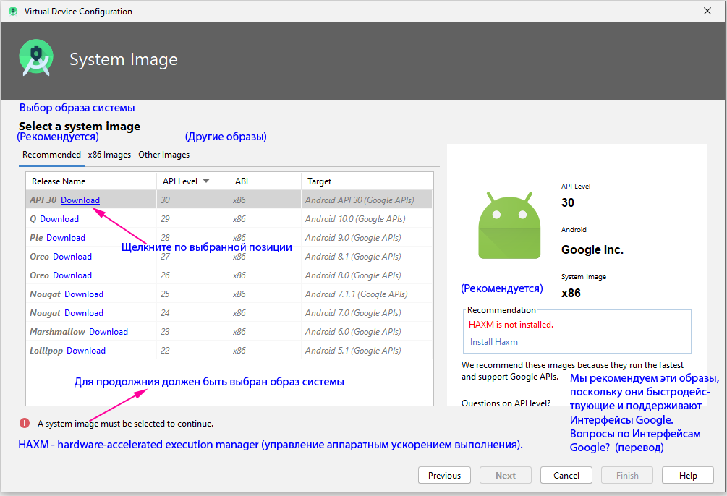
  - Подтвердите согласие с условием лицензии.
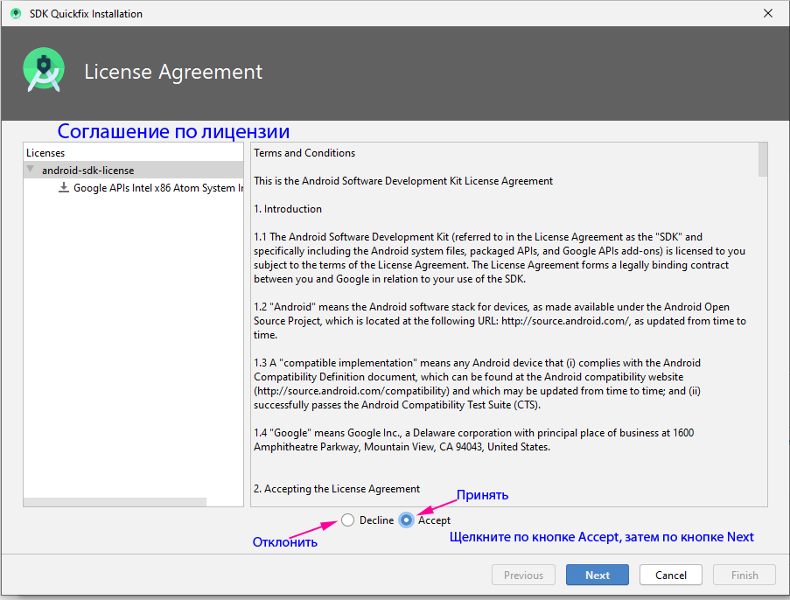
  - Окно загрузки образа (дождитесь окончания загрузки)
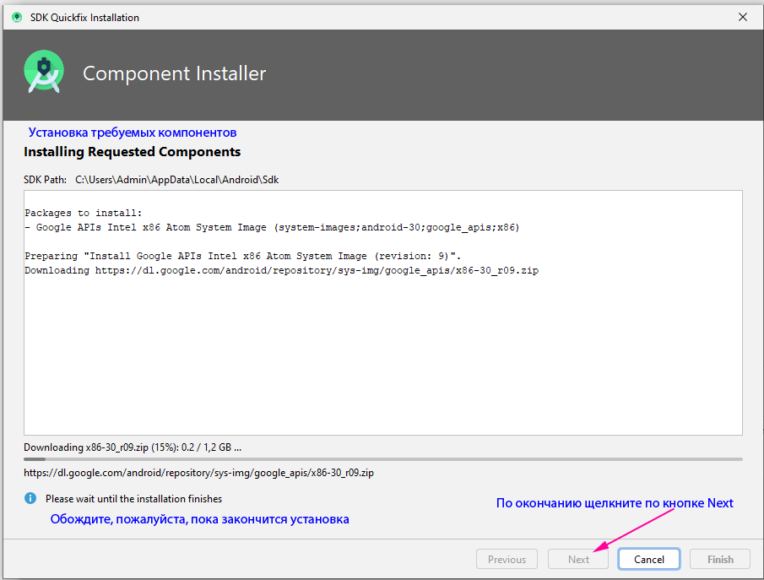
  - Окно с сообщением о выбранном эмуляторе.
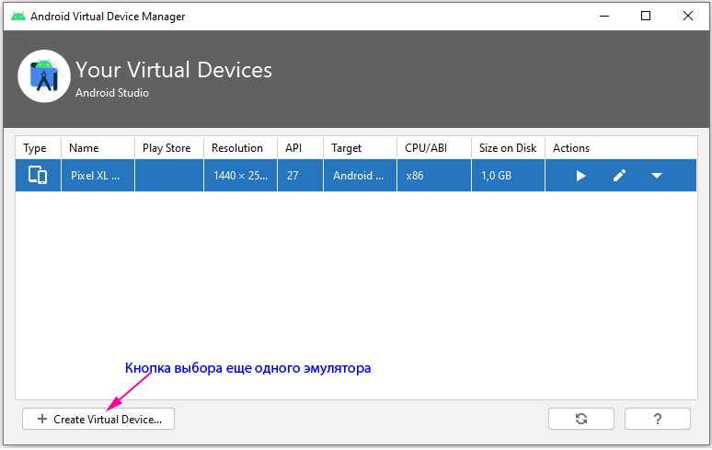

Запуск созданного проекта на выполнение
Вверху на ленте имеется стандартная кнопка для запуска проекта на выполнение. Эта кнопка содержит список установленных эмуляторов и название телефона (если он подключен). Поэтому перед запуском надо выбрать устройство.
При повторных запусках при незначительных изменениях в проекте никаких осложнений не возникает.
Если изменения более объемные, и ошибок компиляции не обнаружено, то после обработки может быть выведено одно из приведенных ниже сообщений.
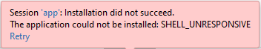
Перевод текста сообщения:
«Сеанс ‘app’: Установка не удачна. Приложение не может быть установлено: SHELL_UNRESPONSIVE (смысл сообщения: Оболочка_не отвечает). Попробуйте снова».
Это сообщение говорит о том, что приложение не может быть загружено в эмулятор или телефон.
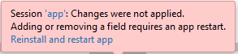
Перевод текста сообщения:
«Сеанс ‘app’: Установка не удачна. Добавление или удаление поля требует повторного запуска сеанса. Переустановите и запустите сеанс снова»
Щелкните по строке внизу, и, как правило, приложение будет выполнено.
Возможна ситуация, при которой появится сообщение:
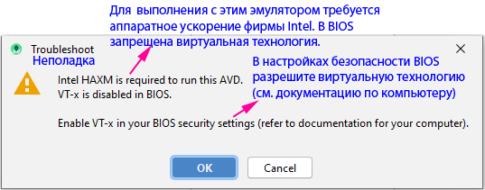
На разных компьютерах этот режим размещен в разных местах, но его надо включить. Режим размещен в настройках процессора

Вставка и выравнивание графических элементов
Разметка элементов (размещение на экране, габариты, цвета и т. д.) описывается в файле activity_main.xml. Этот файл может быть представлен в двух вариантах: Code (код) и Design (конструктор). Если выбран вариант Code, описание элементов управления представлено в коде на языке xml. Пример см. ниже.
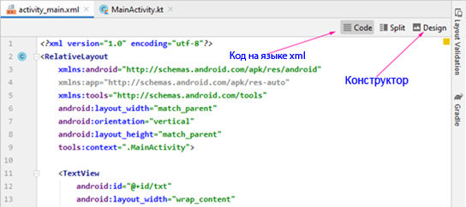
(Экран кода разметки значительно сокращен по ширине и высоте).
Экран конструктора (Design). Здесь размещены два окна, списки для выбора элементов и окно настройки свойств элементов.
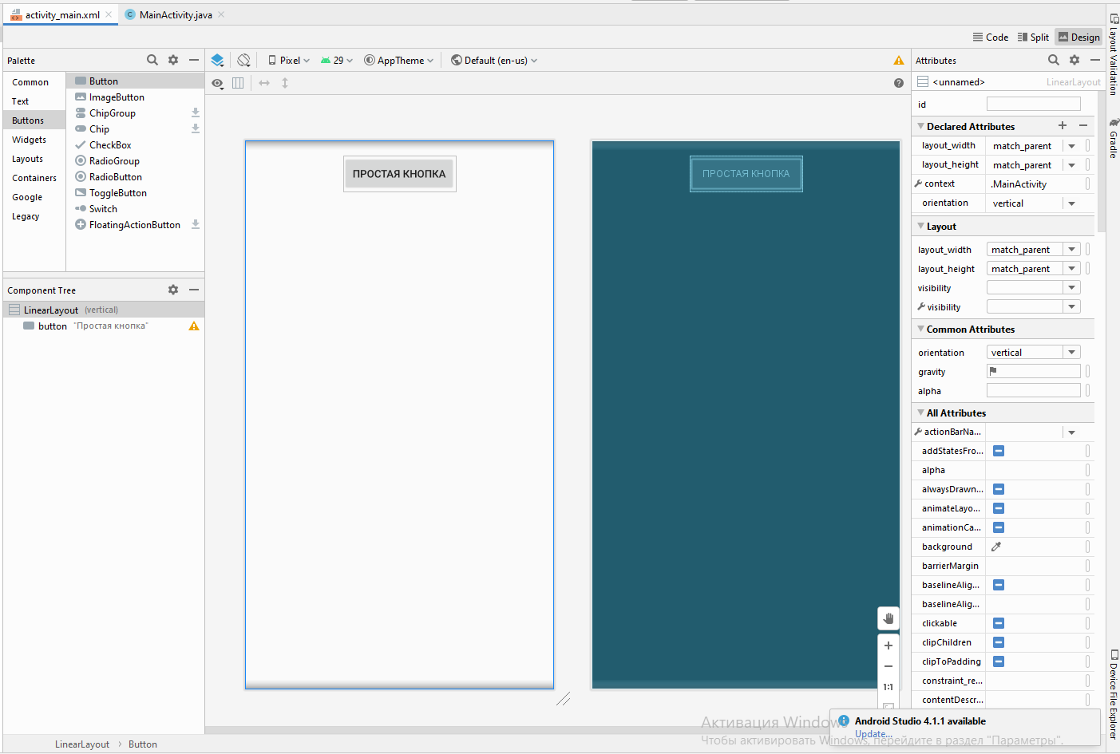
На экране конструктора (Design) графические и вспомогательные элементы сгруппированы по категориям (Palette), что упрощает их поиск.
Для вставки элемента его захватывают мышью и перетаскивают на левый экран. С правой стороны имеется список свойств (для выбранного элемента), с помощью которых управляют как размещением элементов, так и их оформлением (размеры, цвета и т. д.). Для любого элемента должно быть назначено имя элементу (параметр id).
Для размещения элементов на экране применятся раскладки (layout), которые позволяют группировать элементы на экране, выбирать ориентацию размещения (по горизонтали или по вертикали), выравнивать их относительно друг друга и выполнять другие операции.
Все раскладки размещены в категории layouts, из них самыми распространенными являются LinearLayout, RelativeLayout и ConstraintLayout.
Раскладка ConstraintLayout позволяет с помощью мыши перемещать элементы по экрану с одновременным изменением описания на языке xml. По окончанию размещения элементов (только на этой вкладке) необходимо щелкнуть по кнопке Infer Constraints, иначе при запуске приложения все элементы будут смещены в левый верхний угол. Эта кнопка размещена в конструкторе Design (файл activity_main.xml):
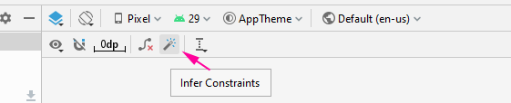
В связи с ограниченными размерами экрана телефона графические элементы пытаются максимально больше захватить места на экране. Именно раскладки позволяют ограничить области, занимаемые элементами. Характерной является ситуация, при которой одна раскладка, которой принадлежит весь экран, внутри себя содержит другие раскладки, занимающие часть общего пространства.
Для описания разметки элементов применяется язык xml (extended markup language). Ниже приведен пример описания кнопки:
<Button
android:id="@+id/button"
android:layout_width="150dp"
android:layout_height="30dp"
android:layout_margin="20dp"/>
В примере описаны: тип элемента (Button), имя кнопки (id="@+id/button,где button имя кнопки, а остальные элементы указывают, что это имя элемента), ширина и высота (width, height), а также отступ от окружающих элементов (margin). Размеры указаны в пикселях (dp). Для указания ширины и высоты элементов могут применяться два специальных значения:
android:layout_width="match_parent"
android:layout_height="wrap_content"
Значение match_parent требует элемент растянуть до максимально доступного размера (во весь экран или до границ родительского элемента), а значение wrap_content сужает элемент до размера его внутреннего содержимого (например, до высоты или ширины строки текста.)
Для добавления строки установите курсор на конец предыдущей строки и нажмите на клавишу Enter. Появится пустая строка. В ее начале наберите первую букву (после текста android: и повторяющегося текста) требуемого параметра (w для width или weight – будет предоставлен выбор), m – для margin и т. д. При нажатии на клавишу Enter будет вставлена вся строка.

Проект и логика приложения
Структура основного метода приложения и места для вставки операторов:
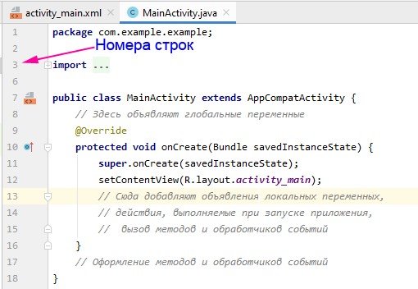
Примечание.
При написании текста программы компилятор может подчеркнуть строку или часть строки красным (или желтым) цветом, что указывает на ошибку (или предупреждение). Подведите к этому месту указатель мыши. Будет выведено меню, первая строка которого содержит текст Show Context Actions (Показать действия, связанные с контекстом). Щелчок по этой строке подскажет (на английском языке) действия, требуемые для устранения ошибки, или суть предупреждения.
Пример
Подчеркнуто красным: ArrayAdapter
После щелчка правой кнопкой:
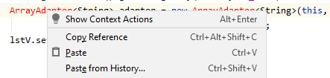
После выбора Show Context Actions (Показать Действия по Контексту)
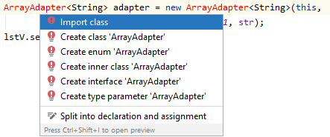
После щелчка по Import class
ArrayAdapter<String> adapter = new ArrayAdapter<String>(this,
Импорт класса для первого элемента обеспечивает подключение проекта к проекту кода описания этого элемента (включая все свойства и заготовки доступных методов). Возможна ситуация, при которой этот же элемент добавляется еще раз, и импорт требуется снова. Возможно, это требуется для добавления только отличительных свойств.

Первое приложение
Создадим проект с экраном, на котором находится кнопка с надписью: «Нажмите». При нажатии на кнопку надпись изменяется на «Нажато». При следующем нажатии восстанавливается исходная надпись.
- Создайте проект.
- Перейдите в файл activity_main.xml (окно Code).
- Перейдите в окно Design (конструктор). Выберите мышью имеющийся там элемент TextView с текстом Hello World!, и удалите его клавишей Delete.
- Откройте меню Buttons (в списке Pallete).
- В открывшемся списке захватите мышью элемент Button (кнопка) и перетащите его на левый макет экрана.
- В списке справа (вверху) найдите позицию id (идентификатор) и в прямоугольнике справа наберите имя элемента: bt. У атрибута text удалите имеющийся там текст.
- Разместите элементы по центру экрана и вверху, протаскивая его мышью.
- После завершения размещения не забудьте щелкнуть по кнопке (Infer Constraints). См. стр. 6.
- Перейдите в окно Code. Вы увидите там операторы описания размещения кнопки:
<androidx.constraintlayout.widget.ConstraintLayout xmlns:android="http://schemas.android.com/apk/res/android"
xmlns:app="http://schemas.android.com/apk/res-auto"
xmlns:tools="http://schemas.android.com/tools"
android:layout_width="match_parent"
android:layout_height="match_parent"
tools:context=".MainActivity">

<Button
android:id="@+id/bt"
android:layout_width="wrap_content"
android:layout_height="wrap_content"
android:layout_marginTop="29dp"
app:layout_constraintEnd_toEndOf="parent"
app:layout_constraintStart_toStartOf="parent"
app:layout_constraintTop_toTopOf="parent" />
</androidx.constraintlayout.widget.ConstraintLayout>
- Перейдите в файл MainActivity.
- Объявите глобально (см. схему на стр. 7):
Button bt;
boolean fl = true;
- Добавьте обработку щелчка по кнопке:
  - Свяжите за кнопкой имя.
bt = findViewById(R.id.bt);
Эта строка записывается на месте строки 14 (см. выше: «Структура основного метода приложения»)
  - Запишите после этой строки
bt.setOnClickListener(this);
  - Красным цветом подчеркнуто this. Щелкните правой кнопкой по this и в меню для позиции Show Context Action выберите
Make ‘Main_Activity’ implement ‘android.view.View.OnClickListener’
  - В появившемся окне выберите позицию onClick(v:View):void:

Щелкните по кнопке ОК.
  - Появится обработчик, в который вставьте выделенные строки:
@Override
public void onClick(View v) {
if (fl ==true) { // Если fl==true
bt.setText("Нажато");
fl = false; // Переключить флаг
} else {
bt.setText("Нажмите");
fl = true;
}
}
- После оператора вызова обработчика нажатия на кнопку вставьте оператор:
bt.setText("Нажмите");
- Проверьте работу приложения. При щелчке по кнопке текст должен меняться.

Второе приложение
Во втором приложении подсчитывается количество нажатий на кнопку. Возможен также сброс значений для повторения подсчетов. Второе приложение можно создать в том же, проекте, что и первое.
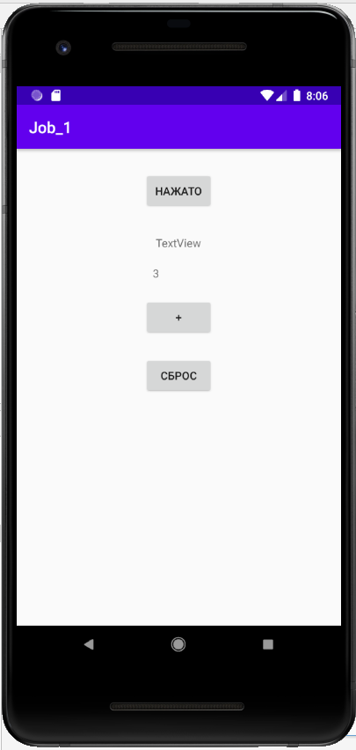
- Под кнопкой первого приложения разместите два элемента для отображения текста и две кнопки. Имена для элементов соответственно сверху вниз:
textView, txt, plusbt, clearbt
- Отцентрируйте мышью элементы и измените текст в элементах (См. экран ниже).
- После завершения размещения не забудьте щелкнуть по кнопке (Infer Constraints). См. стр. 6.
- В файле MainActivity добавьте (к имеющимся) глобальные объявления
Button clearbt;
Button plusbt;
TextView txt;
String num;
- Свяжите за именами элементы:
clearbt = (Button)findViewById(R.id.clearbt);
plusbt = (Button)findViewById(R.id.plusbt);
txt = (TextView)findViewById(R.id.txt);
num= Integer.toString(0); // Инициализация начального значения
txt.setText(num); // вывод его на экран
// При добавлении обработчиков щелчков по кнопке this не выделено,
// но соответствующие записи сделать надо
plusbt.setOnClickListener(this);
clearbt.setOnClickListener(this);
- Обработчик щелчка по кнопке был создан при создании первого приложения. Если на одной странице имеется несколько кнопок (или других одинаковых элементов, для которых добавляются обработчики), то обработчик создается только для одной из них, а для остальных обработка выполняется с помощью оператора switch. Действия обработчика от первого приложения надо вставить в этот оператор. Окончательно обработчик щелчка по кнопке приобретает вид:
@Override
public void onClick(View v) {
switch (v.getId())
{
case R.id.bt:
if (fl) { // Если fl==true
bt.setText("Нажато");
fl = false; // Переключить флаг
} else {
bt.setText("Нажмите");
fl = true;
}
break;
case R.id.plusbt:
n++;
num= Integer.toString(n);
txt.setText(num);
break;
case R.id.clearbt:
n=0;// Сброс счетчика
num= Integer.toString(0);
txt.setText(num); // Стирание на экране
break;
}
}
- Проверьте работу приложения и предъявите ее преподавателю.
На этом выполнение первой лабораторной работы завершается.

